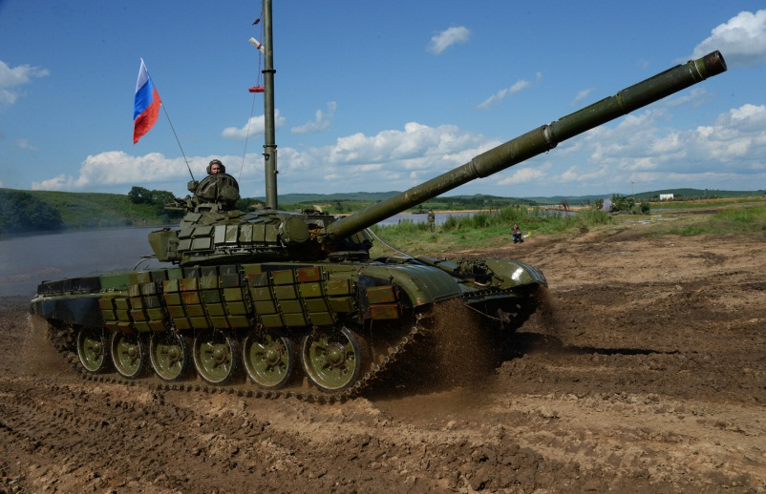
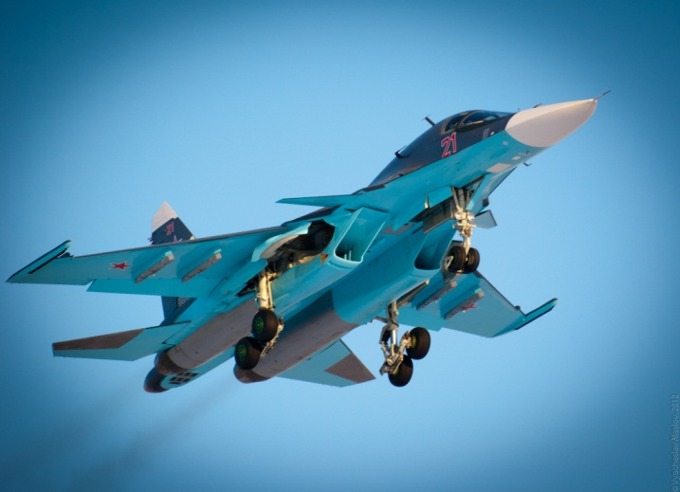

ОБЪЯВЛЕНИЕ!!!
Служба по контракту твой выбор
15 июня 2021 года с 9.00 до 17.00
специалисты пункта отбора на военную службу по контракту будут
проводить приём граждан желающих поступить на военную службу
по контракту. Вам будет ПРЕДОСТАВЛЕНА:
1.Квалифицированная информация о социальных гарантиях и условиях прохождении военной службы по контракту (поступления на военную службу с 9 классами образования).
2.Информация о вакантных воинских должностях в Вооруженных силах Российской Федерации и выбора для Вас должности согласно вашему уровню образования.
3.Возможность написания заявления на месте, без обращения в пункт отбора.
4.Возможность выполнить нормативы по физической подготовке.
5.Возможность пройти предварительное обследование на профессиональную пригодность к военной службе.
телефон: 8-30239-3-51-81, 8-964-462-43-66, 8-914-130-16-42
Прием граждан будет проводиться в
ВОЕННОМ КОМИССАРИЕТЕ ГОРОДА КРАСНОКАМЕНСК
Заработная плата военнослужащих:
рядовой – от 30 до 65 тысяч рублей*
сержантский состав – от 35 до 75 тысяч рублей*
прапорщик – от 40 до 90 тысяч рублей*
*- заработная плата увеличивается от места прохождения службы.

